**Rapport de séance n°2**

Durant cette séance j’avais pour objectif de faire le montage du pH-mètre, de le coder et enfin de le tester.

Mais avant de commencer à faire le montage et le code du pH-mètre, j’ai remplacé mes quatre résistances du thermomètre par une seule résistance de 4,7kΩ, pour avoir la résistance idéale qui va avec le thermomètre.

Le pH-mètre :

Ensuite, après avoir récupéré le pH-mètre SKU SEN0161.

Montage :

J’ai pu faire le montage de mon pH-mètre en m’aidant du schéma ci-dessous :

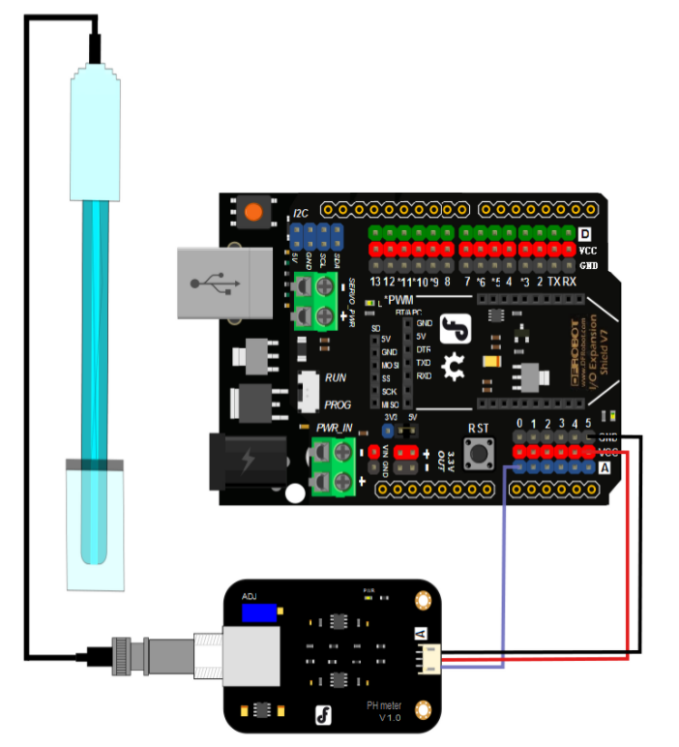

Trouvé sur le site : <https://wiki.dfrobot.com/PH_meter_SKU__SEN0161_>

Code :

Pour le code du pH-mètre, j’ai d’abord essayé tout simplement de récupérer la valeur analogique que renvoie le pH-mètre avec le code ci-dessous :

//Code du pH-mètre

const byte pHpin = 5;

void setup() {

Serial.begin(9600);

pinMode(pHpin, INPUT);

}

void loop(){

Serial.print("Lecture du PH :");

Serial.println(analogRead(pHpin));

}

J’obtenais alors toujours la même valeur : 19. Le pH étant entre 0 et 14, la valeur analogique renvoyé par le pH-mètre, n’est pas le pH de la solution.

Je suis d’abord aller chercher sur internet un code qui pourrait me convenir et marcher comme je le veux, mais je n’ai rien trouvé.

Je me suis alors rappelé qu’avant de pouvoir se servir d’un pH-mètre, on doit l’initialiser avec une valeur de pH connue. Comme pour ce cas l’eau avec un pH de 7.

J’ai alors fait un produit en croix en partant du principe que le nombre (19), que me donne l’entrée analogique, est égal à un pH de 7.

Donc j’ai obtenu le code que vous pouvez retrouver dans le dossier Rapport 2, sous le nom « pH-metre ».

Ce code me renvoie une valeur bonne pour l’eau comme je l’ai initialisé avec, mais je ne sais pas s’il marchera pour d’autres solutions plus acide ou basique comme je n’ai pas pu l’essayer avec d’autres solutions.

Ensuite dans le temps qu’il me restait de la séance, comme romain avait aussi finir ce qu’il devait faire, nous avons discuter de que nous avons fait jusque là et de ce qu’il nous restait à faire pour la suite du projet.

Nous avons aussi fait des croquis de l’apparence du projet par rapport à la taille de tous les composants que nous avons dans notre projet, pour pouvoir le modéliser en 3D et l’imprimer dans une prochaine séance.